やまなし心のバリアフリー宣言事業所

事業所名 | 一般財団法人人材開発センター富士研修所
宣言内容 | ◇ 全ての障害者に対して、障害を理由とする不当な差別をいたしません  ◇ 障害者と障害者でない者が相互に人格と個性を尊重し合いながら共に暮らすことができる共生社会の構築に係る取組を進めます
主な取組 | ○障がい者支援を行う社会福祉法人と施設外就労業務請負契約を締結し、障がいの有無にかかわらずお互いを尊重し共に働く環境作りを実施しています。
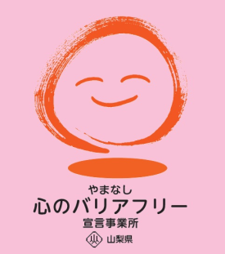
☆ この企業・事業所へのお問い合わせ先
ホームページ https://fujicalm.jp
所 在 地 富士吉田市新屋５－１－１
電話番号 0555-22-5156
ＦＡＸ番号 0555-23-7988

